金陵中学校友李思禹
获2012纽约华裔小姐大赛冠军
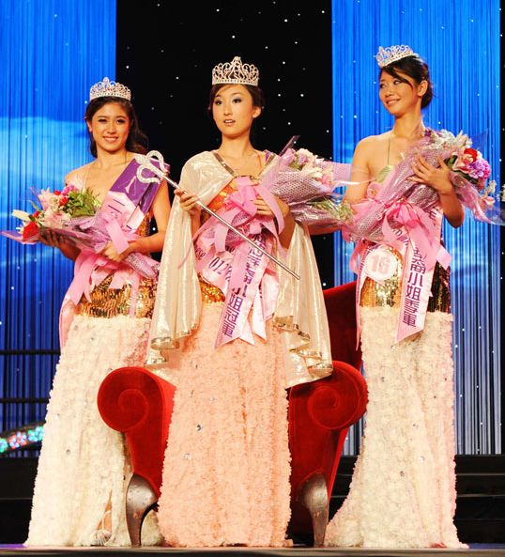

2012年纽约华裔小姐大赛决赛当地时间8月12日凌晨在康涅狄格州举行，21岁的金陵中学2009届校友李思禹从晋级决赛的15名佳丽中脱颖而出荣获冠军，并获“最上镜小姐”单项奖。
李思禹，1991年出生于常州，2006年考上金陵中学高中部，2007年高二时作为国际交换学生前往美国交流一年，2009年毕业于金陵中学国际部亚大班，现就读于纽约大学三年级，主修经济和环境。
说起为何参加纽约华裔小姐大赛，李思禹俏皮地说：“金融危机后工作不好找啊，那就选美去啦！”她怕妈妈接受不了自己比赛中要穿泳装，先斩后奏报了名，直到进入决赛，才告诉在国内的父母。
这次选美比赛，是由纽约华裔小姐选美会主办的第11届纽约华裔小姐选美活动。李思禹从4月报名开始，经过5月的面试成为初步入选的50名佳丽之一，并经7月底的才艺复赛，再在8月12日凌晨经泳装、演戏、机智问答、辩论、旗袍展示5个环节后进入5强，然后，再通过礼仪仪态、身材比例、相貌、机智以及纪律性等方面评审，最终摘得桂冠。“我觉得，选美是美貌与智慧并存的，这段经历独一无二。”李思禹说。
李思禹，身高168厘米，体重55公斤。她从7岁开始学芭蕾并一直学到出国，这为本次参赛增添了不少优势。其中，不少才艺比赛节目都是她自编自选而成，如进入复赛就是靠她的《葛蓓莉亚》芭蕾舞剧选段。
整个决赛，因没有家人陪伴，朋友也大多回国，面对别人多达数十人的后援团，什么都要自己一手搞定的李思禹，最大的感受就是孤单。最终能获得冠军，让李思禹“惊讶得下巴都快掉了”。她说，比赛前就相信凭自己的实力能够进入前5强，但夺冠是意外之喜。从凌晨开始一直比赛到4点钟，她早就困得不行，连结果宣布了都没反应过来。
参加本次选美，李思禹是众多佳丽中花费最少的，包括机票、报名、复赛、衣服等，共计只花了3000美元。
李思禹还透露说，本次参赛的佳丽大多数是十几岁去美国的，不纯粹是留学生或ABC，既融入了美国社会，也保留着对中国文化的理解，“这样的选美，方便了把中国文化带入美国”。
生活中的李思禹，喜欢旅游，曾经多次游历欧洲、拉美等。尽管在比赛中她做了一道极富夏日风情、色泽明快的“西兰花炒虾仁”，但她的厨艺在妈妈的口中只是“尚可”。李思禹说，她还十分喜欢射击。
据悉，因本次选美大赛协办方之一是香港TVB，李思禹将作为纽约赛区的代表参加明年1月的香港国际小姐选美大赛，也将陆续参加主办方安排的慈善晚宴、新年唐人街活动等。
她表示，不想进入娱乐圈，目前的计划是“赶紧读完大四，毕业找份工作，对于经济或是传媒都很感兴趣”。

